****TRƯỜNG ĐẠI HỌC**

**SƯ PHẠM KỸ THUẬT TP. HỒ CHÍ MINH**

**HCMC University of Technology and Education**



**MÔN HỌC: ĐỒ ÁN 1**

**HỆ THỐNG KIỂM SOÁT HỒ CÁ**

**SVTH1: VÕ MINH THUẬN-21161366**

**SVTH2: LÊ QUANG THƯƠNG-21161367**

**Khoá**: **2021-2025**

**Ngành**: **CNKT ĐIỆN TỬ - VIỄN THÔNG**

**GVHD**: **TH.S NGUYỄN ĐÌNH PHÚ**

TP-HCM, Ngày Tháng 04 Năm 2024

|  |
| --- |
| Khoa Điện-Điện Tử, Đại học Sư Phạm Kỹ Thuật TP.HCM |

**NHIỆM VỤ ĐỒ ÁN 1**

Họ và tên sinh viên: Võ Minh Thuận MSSV: 21161366

Họ và tên sinh viên: Lê Quang Thương MSSV: 21161367

Ngành: CNKT Điện Tử - Viễn Thông

Giảng viên hướng dẫn: ThS. Nguyễn Đình Phú

Ngày nhận đề tài: 01/03/2024 Ngày nộp đề tài:

1. Tên đề tài: Hệ thống kiểm soát hồ cá
2. Các số liệu, tài liệu ban đầu: Giáo trình Điện tử cơ bản; Giáo trình vi xử lý: vi điều khiển PIC 16F877A; Giáo trình thực tập vi xử lý.
3. Nội dung thực hiện đề tài: Thiết kế Hệ thống kiểm soát hồ cá dùng Pic 16F877A. Hiển thị trên Lcd dựa trên lập trình vi điều khiển từ khối xử lý trung tâm giao tiếp với các khối ngoại vi để xuất kết quả hiển thị được lên LCD 16x2, sử dụng () để cài đặt thời gian cho cá ăn, sử dụng () để cân bằng nhiệt độ trong hồ cá.
4. Sản phẩm: Mạch bao gồm các khối như khối xử lý trung tâm, khối hiển thị, khối thời gian thực, khối nút nhấn,......

GIẢNG VIÊN HƯỚNG DẪN

|  |  |
| --- | --- |
| Khoa Điện-Điện Tử, Đại học Sư Phạm Kỹ Thuật TP.HCM |  |

PHIẾU NHẬN XÉT CỦA GIÁO VIÊN HƯỚNG DẪN

**NHẬN XÉT**

1. Về nội dung đề tài & khối lượng thực hiện:

.........................................................................................................................................................................................................................................................................................................................................................................................................................................................

1. Ưu điểm:

.........................................................................................................................................................................................................................................................................................................................................................................................................................................................

1. Khuyết điểm:

.........................................................................................................................................................................................................................................................................................................................................................................................................................................................

1. Điểm sinh viên thực hiện 1 :.......................................................................................................
2. Điểm sinh viên thực hiện 2 :.......................................................................................................

Tp*. Hồ Chí Minh, ngày tháng năm 2024*

Giáo viên hướng dẫn

*(Ký & ghi rõ họ tên)*

|  |  |
| --- | --- |
|  | Khoa Điện-Điện Tử, Đại học Sư Phạm Kỹ Thuật TP.HCM |

LỜI CẢM ƠN

Để đề tài được hoàn thành theo đúng tiến độ và mục tiêu đặt ra cũng như đạt được kết quả như trên thì ngoài sự nổ lực của bản thân, em còn nhận được sự chỉ bảo và giúp đỡ của giáo viên hướng dẫn và bạn bè xung quanh.

Em xin chân thành cảm ơn:

* Sự hướng dẫn và góp ý tận tình của thầy Nguyễn Đình Phú. Cảm ơn thầy đã cho em nhiều thông tin chuyên ngành, hỗ trợ và chỉnh sửa cho em những vấn đề chưa hoàn thiện trong lúc hoàn thành đồ án 1 của mình.
* Các bạn sinh viên trong và ngoài lớp đã giúp đỡ về mặt phương tiện, sách vở, ý kiến đóng góp, sửa đổi . . .

Trong quá trình thực hiện đề tài, dù cố gắng hoàn thành tốt nhất có thể nhưng em cũng sẽ khó tránh khỏi nhiều thiếu xót. Rất mong nhận được sự góp ý, phê bình, chỉ dẫn của thầy, các bạn sinh viên và bạn đọc.

Em xin chân thành cảm ơn !

.

**MỤC LỤC**

**CHƯƠNG 1:**

**TỔNG QUAN**

* 1. **GIỚI THIỆU TÌNH HÌNH NGHIÊN CỨU HIỆN NAY**

Xã hội ngày càng tiến bộ cùng với sự phát triển không ngừng của khoa học – kỹ thuật, thì ngành điện tử đã đem lại những thành tựu to lớn. Ngày càng có nhiều sảm phẩm phát triển vượt bậc ra đời, đáp ứng được nhu cầu thiết yếu của con người. Trong đó, vi điều khiển đã khẳng định được vị thế của mình trong nhiều ứng dụng, điển hình là đồng hồ điện tử hiển thị giờ lên LCD với mức độ chính xác gần như tuyệt đối thay thế cho đồng hồ cơ. Với những ứng dụng của vi điều khiển PIC 16F877A, em đã tìm hiểu và thiết kế ứng dụng ***“Thiết Kế Hệ Thống Kiểm Soát Hồ Cá”*** trong khuôn khổ của đồ án 1.

* 1. **TÍNH CẤP THIẾT CỦA ĐỀ TÀI**

Kiểm soát hồ cá là một chủ đề nóng hổi trong cộng đồng người nuôi cá cảnh hiện nay. Nhờ sự phát triển của khoa học kỹ thuật, việc quản lý môi trường nước, thức ăn, ánh sáng và các yếu tố khác trong hồ cá đã trở nên dễ dàng và hiệu quả hơn bao giờ hết.

Kiểm soát hồ cá hiệu quả giúp đảm bảo môi trường sống lý tưởng cho cá, nâng cao sức khỏe và tuổi thọ của chúng. Việc ứng dụng công nghệ và kiến thức sinh học một cách thông minh sẽ giúp người nuôi tạo dựng một hồ cá đẹp mắt, cân bằng và bền vững.

Công nghệ thông minh cũng góp phần nâng cao khả năng kiểm soát hồ cá. Các ứng dụng di động cho phép người chơi có thể dễ dàng theo dõi và điều chỉnh các thông số nước, kiểm tra lượng thức ăn, giám sát sức khỏe…… của cá từ xa. Người chơi cá có thể sử dụng các thiết bị tự động để kiểm soát các yếu tố trong hồ, giúp tiết kiệm thời gian và công sức

Với mục đích là tìm hiểu và vận dụng được các kiến thức đã học được chúng em đã lên ý tưởng để thực hiện đề tài này.

* 1. **MỤC TIÊU NGHIÊN CỨU**

Áp dụng các kiến thức đã học từ các môn học như Mạch điện, Điện tử cơ bản, Thực tập Điện tử cơ bản, Kỹ thuật Vi Xử Lý, Ngôn ngữ lập trình C.

()

Khi nghiên cứu đề tài này, chúng em muốn sử dụng vi điều khiển kết hợp với các module để tạo ra một sản phẩm có ích cho xã hội cũng như vận dụng được các kiến thức về thiết kế hệ thống. Đồng thời, đây còn là cơ hội để em tự kiểm tra lại kiến thức, khả năng tiếp thu và ứng dụng vào đời sống thực tế, từ đó tích lũy kinh nghiệm, làm tiền đề cho các dự án hay các project sau này

* 1. **NHIỆM VỤ NGHIÊN CỨU**

Đề tài Thiết kế hệ thống kiểm soát hồ cá này có thể giúp mọi người nuôi có thể kiểm soát được nhiệt độ của hồ cá có phù hợp với loại cá mình đang nuôi hay không, nhiệt độ sẽ được hiển thị trên LCD. Từ đó hướng đến việc điều chỉnh nhiệt độ hồ cá trở về lại mức lý tưởng để cá có thể phát triển tốt. Ngoài ra hệ thống có thêm chức năng cho cá ăn theo thời gian mà người nuôi setup sẵn.

* 1. **ĐỐI TƯỢNG VÀ PHẠM VI NGHIÊN CỨU**
     1. **Đối tượng nghiên cứu**

Về phần cứng:

* Vi điều khiển PIC 16F877A
* Module thời gian thực DS1307.
* Nút nhấn.
* Module LCD 16x2.
* Esp8266.

Về phần mềm:

* Ngôn ngữ lập trình vi xử lý cho CCS.
* Viết code trên phần mền CCS.
* Mô phỏng phần cứng trên “Proteus 8 Professional”.
  + 1. **Phạm vi nghiên cứu**

Trong thực tế, mô hình của hệ thống được lắp đặt ở cá bể cá tại nhà nên kích thước của hệ thống sẽ ở mức vừa để phù hợp với nhu cầu của người dùng. Trên thị trường có rất nhiều sản phẩm về kiểm soát nhiệt độ hồ cá, do vấn đề thời gian và kinh tế nên em đã chọn thiết kế hệ thống đơn giản hơn nhưng vẫn đảm bảo được các chức năng chính có kết hợp hiển thị LCD và nút nhấn điều chỉnh thời gian cho cá ăn.

* 1. **PHƯƠNG PHÁP NGHIÊN CỨU**

Để thực hiện được đề tài này, emđã tìm hiểu các cách thức hoạt động của vi điều khiển pic 16F877A và cách thức giao tiếp với nút nhấn và Lcd 16x2, các hoạt động truyền, nhận và xuất dữ liệu trên vi diều khiển... Sử dụng ngôn ngữ lập trình C với các phần mềm dùng để xây dựng chương trình điều khiển và mô phỏng phần cứng.

* 1. **BỐ CỤC CỦA ĐỒ ÁN**

***Chương 1: Tổng quan:*** chương này em trình bày về tình hình nghiên cứu hiện nay, tính cấp thiết của đề tài, mục tiêu nghiên cứu, nhiệm vụ cần nghiên cứu, đối tượng và phạm vi nghiên cứu và phương pháp nghiên cứu.

***Chương 2: Cơ sở lý thuyết:*** chương này em trình bày về sơ lược về vi điều khiển PIC 16F877A, LCD 16x2, IC DS1307, các linh kiện khác.

***Chương 3: Thiết kết và xây dựng hệ thống:*** chương này em trình bày các yêu cầu khi thiết kê hệ thống, cách thiết kế phần cứng và phần mềm, lưu đồ giải thuật của mạch.

***Chương 4: Kết quả thi công:*** chương này em trình bày các kết quả đã đạt được, hình ảnh khi hoàn thành mạch trên phần mềm và mạch in đã hoàn thiện, số liệu thống kê các linh kiện và video giới thiệu mạch đã hoàn thành.

***Chương 5: Kết luận và hướng phát triển:*** chương này em trình bày kết luận và các hạn chế và phát triển của đề tài.

**CHƯƠNG 2:**

**CƠ SỞ LÝ THUYẾT**

* 1. **GIỚI THIỆU VỀ VI ĐIỀU KHIỂN PIC 16F877A**

Trên thị trường hiện nay có rất nhiều dòng vi điều khiển mà ta có thể lựa chọn để hỗ trợ cho chúng ta trong việc lập trình và nghiên cứu như PIC 16F8XX, Arduino, Raspberry Pi,… Để hoàn thành được mục tiêu đã đề ra trong đồ án 1 này em đã vận dụng được các kiến thức học đươc từ môn Vi xử lý và Thực tập vi xử lý, em đã quyết định chọn PIC 16F877A.

1. **Vi điều khiển PIC 16F877A**

|  |  |
| --- | --- |
| Bộ vi điều khiển PIC16F877A là một trong những bộ vi điều khiển nổi tiếng nhất trong giới kỹ thuật điện tử. Bộ vi điều khiển này có nhiều ưu điểm thuận tiện cho việc sử dụng, lập trình chương trình điều khiển cũng rất dễ dàng.  Một trong các ưu điểm nổi bật là có thể ghi xóa nhiều lần, vì có công nghệ bộ nhớ Flash. Nó có tất cả 40 chân trong đó có 33 chân là I/O. PIC 16F877A được sử dụng nhiều trong các dự án có dùng vi điều khiển PIC.  Bạn có thể tìm thấy PIC 16F877A trên nhiều thiết bị điện tử. Được sử dụng cho các thiết bị điều khiển từ xa, thiết bị bảo mật và an ninh, các thiết bị tự động trong gia đình và một số các thiết bị trong công nghiệp.  Một EEPROM cũng được trang bị cho PIC 16F877A giúp lưu trữ một số thông tin vĩnh viễn như mã bộ truyền, tần số bộ nhận và các dữ liệu liên quan khác. Chi phí cho bộ vi điều khiển này thấp. | |
| PIC 16F877A hoạt động linh hoạt được sử dụng trong nhiều lĩnh vực mà các vi điều khiển trước đây chưa được sử dụng, ví dụ trong các ứng dụng vi xử lý, chức năng hẹn giờ… | Kết quả hình ảnh cho pic 16f877a  **Hình 2.1.** Vi điều khiểnPIC 16F877A – I/P thực tế |

1. **Kiến trúc của PIC 16F877A**

* **Cấu trúc cơ bảng của PIC 16F877A:**

|  |  |
| --- | --- |
| * 8K x 14 bits/word Flash ROM * 368 x 8 Bytes RAM. * 256 x 8 Bytes EEPROM. * 5 Port xuất/nhập (A, B, C, D, E) tương ứng 35 chân ra. * 2 Bộ định thời 8-bit Timer 0 và Timer 2. * 1 Bộ định thời 16-bit Timer 1, có thể hoạt động ở chế độ tiết kiệm năng lượng (SLEEP MODE) với nguồn xung clock ngoài. * 2 Bộ Capture/ Compare/ PWM (Bắt Giữ/ So Sánh/ Điều Biển Xung) * 1 Bộ biến đổi Analog to Digital 10 bit, 14 ngõ vào. * 2 Bộ so sánh tương tự (Comparator). * 1 Bộ định thời giám sát (Watch Dog Timer). * 1 Cổng giao tiếp song song 8 bit. * 1 Port nối tiếp. * 15 Nguồn ngắt (Interrupt). * Chế độ tiết kiệm năng lượng (Sleep Mode). * Tập lệnh gồm 35 lệnh có độ dài 14 bit. * Tần số hoạt động tối đa 20 MHz. | |
| * PIC16F877A có các chân với sự phân chia cấu trúc như sau: * Có 5 port xuất/nhập. * Có 8 kênh chuyển đổi A/D 10-bit. * Có 2 bộ PWM. * Có 3 bộ định thời: timer0, timer1 và timer2. * Có giao tiếp truyền nối tiếp: chuẩn RS 232, I2C… * Có giao tiếp LCD. |   **Hình 2.2.** Cấu trúc cơ bản của vi điều khiển PIC 16F877A |

1. **Sơ đồ nối chân và chức năng của từng chân**

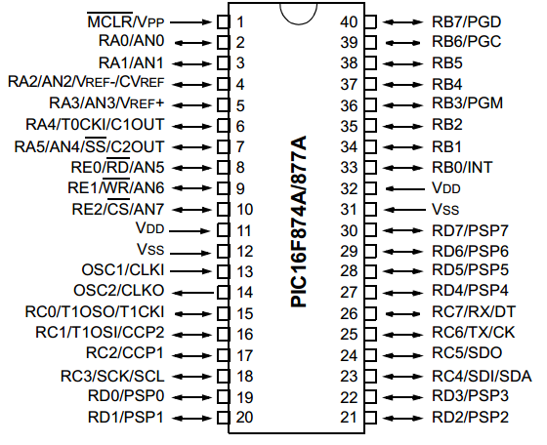

**Hình 2.3.** Sơ đồ chân vi điều khiển PIC 16F877A

**Bảng 2.1.** Chức năng sơ đồ chân

|  |  |
| --- | --- |
| **Chân điều khiển** | **Chức năng của các chân** |
| Chân MCLR/Vpp | MCLR: là ngõ vào reset tích cực mức thấp.  Vpp: ngõ vào nhận điện áp khi ghi dữ liệu vào bộ nhớ nội flash |
| Chân RA0/AN0 | RA0: xuất / nhập số  AN0: ngõ vào tương tự của kênh 0 |
| Chân RA1/NA | RA1: xuất / nhập số  AN1: ngõ vào tương tự kênh 1 |
| Chân RA2/AN2/VREF-/CVREF | RA2: xuất / nhập số  AN2: ngõ vào tương tự của kênh thứ 2  VREF-: ngõ vào điện áp chuẩn (thấp) của bộ ADC.  CVREF: điện áp tham chiếu VREF ngõ ra bộ so sánh |
| Chân RA3/AN3/VREF+ | RA3: xuất / nhập số  AN3: ngõ vào tương tự kênh 3  VREE+: ngõ vào điện áp chuẩn (cao) của bộ A/D |
| Chân RA4/TOCKI/C1OUT | RA4: xuất / nhập số - mở khi được cấu tạo là ngõ ra  TOCKI: ngõ vào xung clock từ bên ngoài cho Timer0  C1OUT: ngõ ra bộ so sánh 1 |
| Chân RA5/AN4/ SS /C2OUT | RA5: xuất / nhập số  AN4: ngõ vào tương tự kênh 4  SS: ngõ vào chọn lựa SPI phụ  C2OUT: ngõ ra bộ so sánh 2 |
| Chân RE0/ RD /AN5 | RE0: xuất / nhập số  RD : điều khiển đọc port song song  AN5: ngõ vào tương tự kênh 5 |
| Chân RE1/ WR /AN6 | RE1: xuất / nhập số  WR : điều khiển ghi port song song  AN6: ngõ vào tương tự kênh 6  Chân RE2/ CS /AN7: |
| RE2: xuất / nhập số | RE2: xuất / nhập số  CS : Chip chọn lựa điều khiển port song song  AN7: ngõ vào tương tự kênh 7 |
| Chân OSC1/CLKI | OSC1: ngõ vào dao động thạch anh hoặc ngõ vào nguồn xung ở bên ngoài. Ngõ vào có mạch Schmitt Trigger nếu sử dụng dao động RC  CLKI: ngõ vào nguồn xung bên ngoài |
| Chân OSC2/CLKO: | OSC2: ngõ ra dao động thạch anh. Kết nối đến thạch anh hoặc bộ cộng hưởng  CLKO: ở chế độ RC, ngõ ra của OSC2, bằng ¼ tần số của OSC1 và chính là tốc độ của chu kì lệnh |
| Chân RC0/T1OSO/T1CKI | RC0: xuất / nhập số  T1OSO: ngõ ra của bộ dao động Timer1  T1CKI: ngõ vào xung Clock từ bên ngoài Timer1 |
| Chân RC1/T1OSI/CCP2 | RC1: xuất / nhập số  T1OSI: ngõ vào của bộ dao động Timer1  CCP2: ngõ vào Capture2, ngõ ra Compare2, ngõ ra PWM2 |
| Chân RC2/CCP1 | RC2: xuất / nhập số  CCP1: ngõ vào Capture1, ngõ ra Compare1, ngõ ra PWM1 |
| Chân RC3/SCK/SCL | SCK: ngõ vào xung clock nối tiếp đồng bộ/ngõ ra của chế độ SPI  SCL: ngõ vào xung clock nối tiếp đồng bộ/ngõ ra của chế độ I2C |
| Chân RD0/PSP0 | RD0: xuất / nhập số  PSP0 : dữ liệu port song song |
| Các chân RD1/PSP1, RD2/PSP2, RD3/PSP3, RD4/PSP4, RD5/PSP5, RD6/PSP6, RD7/PSP7 | Chức năng tương tự chân RD0/PSP0 |
| Chân RB0/INT | RB0: xuất / nhập số  INT: ngõ vào nhận tin hiệu ngắt ngoài |
| Chân RB1, RB2, RB4, RB5 | Xuất / nhập số |
| Chân RB3/PGM | RB3: xuất / nhập số  PGM: chân cho phép lập trình điện áp thấp ICSP |
| Chân RB6/PGC, RB7/PGD | * RB6: xuất / nhập số * PGC: mạch gở rối và xung clock cho lập trình ICSP * RB7: xuất / nhập số * PGD: mạch gở rối và dữ liệu cho lập trình ICSP |
| Chân RC4/SDI/SDA | RC4: xuất / nhập số  SDI: dữ liệu vào SPI  SDA: xuất nhập dữ liệu I2C |
| Chân RC5/SDO | SDO: dữ liệu ra SPI |
| Chân RC6/TX/CK | TX: truyền bất đồng bộ USART  CK: xung đồng bộ USART |
| Chân RC7/RX/DT | RC7: xuất / nhập số  RX: nhận dữ liệu bất đồng bộ USART  DT: dữ liệu đồng bộ USART |
| Chân Vdd và chân Vss | Là các chân nguồn của PIC |

* **Thông số kỹ thuật PIC16F877A**
* Điện áp hoạt động 4V - 5.5V.
* Nhiệt độ hoạt động: -40 độ C - 85 độ C.
* Tần số: 20MHz.
* Loại bộ nhớ chương trình: FLASH.
* Đầu I / O: 33.
* Dung lượng bộ nhớ chương trình 14KB.
* **Mạch ứng dụng của PIC 16F877A**

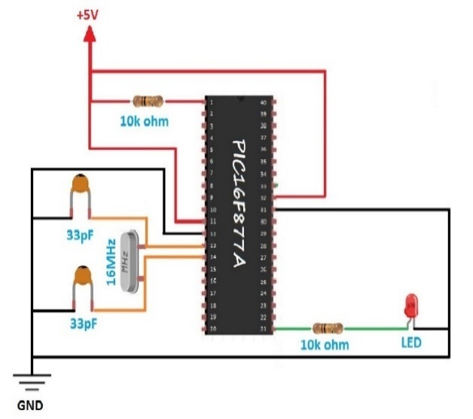

**Hình 2.4**. Mạch ứng dụng PIC 16F877A

* 1. **Cảm biến nhiệt độ IC DS18B20**
  2. **Giới thiệu chung**

DS18B20 là một cảm biến nhiệt độ kỹ thuật số được sản xuất bởi Maxim Integrated. Nó sử dụng giao tiếp 1-Wire đơn giản và có nhiều ưu điểm như độ chính xác cao, độ phân giải cao, giá rẻ và dễ sử dụng.

* 1. **Sơ đồ chân**

|  |  |  |  |  |  |  |  |  |  |  |  |  |  |
| --- | --- | --- | --- | --- | --- | --- | --- | --- | --- | --- | --- | --- | --- |
| |  |  |  | | --- | --- | --- | | Số chân | Tên chân | Mô tả | | 1 | Ground | Chân nối đất | | 2 | Vcc | Chân cấp nguồn cho cảm biến , có thể là 3.3V hoặc 5V | | 3 | Data | Chân xuất dầu ra giá trị nhiệt dộ có thể đọc được bằng giao thức giao tiếp 1-wire | | Cấu hình chân  **Hình 2.5.** Sơ đồ chân DS18B20 |

* **Thông số kỹ thuật:**
* Dải đo nhiệt độ: -55°C đến +125°C
* Độ chính xác: ±0,5°C (trong phạm vi -10°C đến +85°C)
* Độ phân giải: 12 bit
* Giao thức: 1-Wire
* Nguồn điện áp: 3V đến 5,5V
* **Tính năng và một số ứng dụng**

* **Cách sử dụng cảm biến DS18B20 :**

Cảm biến hoạt động với giao thức 1-wire. Nó nó yêu cầu chân data được kết nối với bộ vi điều khiển bằng một điện trở pull-up và hai chân còn lại được sử dụng để cấp nguồn như hình dưới đây.

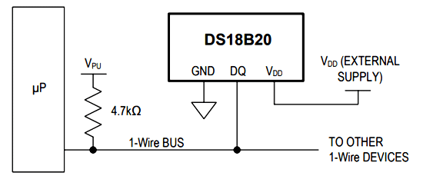

**Hình 2.5.** Sơ đồ kết nối nguồn chung với vi xử lý của DS18B20

Điện trở pull-up được sử dụng để giữ đường truyền dữ liệu ở trạng thái logic cao khi không sử dụng. Giá trị nhiệt độ do cảm biến đo được sẽ được lưu trong thanh ghi 2byte bên trong cảm biến.

Dữ liệu này có thể được đọc bằng cách sử dụng giao thức 1-wire bằng cách gửi theo một chuỗi dữ liệu. Có hai lệnh được gửi để đọc các giá trị, một là lệnh ROM và lệnh kia là lệnh function. Giá trị địa chỉ của mỗi bộ nhớ ROM theo trình tự như trong datasheet bên dưới. Phải đọc datasheet để hiểu cách giao tiếp với cảm biến.

<https://www.alldatasheet.com/view.jsp?Searchword=Ds18b20%20datasheet&gad_source=1&gclid=CjwKCAjw17qvBhBrEiwA1rU9w2RhlvutSqQM1bSYLapHiCtEfLHOgaUFacnTce63irrRy9lIWEFLwhoC1-UQAvD_BwE>

* 1. **Một số chú ý khi sử dụng DS18B20**
* DS18B20 có thể bị nhiễu bởi các nguồn điện áp cao
* DS18B20 không có khả năng chống nước
* Nên sử dụng điện trở kéo 4.4kΩ trên chân dữ liệu để đảm bảo tín hiệu ổn định
* Nên sử dụng tụ điện 100nF để lọc nhiệu nguồn
* Nên sử dụng dây dẫn ngắn để kết nối DS18B20 kết nối với vi điều khiển
* Nên đặt DS18B20 trong môi trường phù hợp với dải đo nhiệt độ của nó
  1. **GIỚI THIỆU VỀ ESP 8266**

**2.3.1. Giới thiệu chung**

Module WiFi ESP12E là module WiFi phổ biến nhất trong hầu hết các sản phẩm hiện nay. Các module có kích thước nhỏ và có khả năng lập trình bên trong với các chân cắm trên bo mạch.

Có bộ vi điều khiển 32-bit bên trong thực hiện nhiều giao tiếp dữ liệu tín hiệu đầu ra. Module có thể lập trình với nhiều ngôn ngữ và trong hầu hết các thiết bị IoT hiện đại, ESP12E có sẵn để thiết kế thiết bị mạng và trung tâm mạng.

ESP12E có các giao thức mạng phổ biến và mã hóa bảo mật trong một chip duy nhất với tốc độ nhanh và tiêu thụ điện năng thấp. Module ESP12E được sử dụng phổ biến do giá rẻ và có ít chân hơn các module khác.

**2.3.2 . Sơ đồ chân và chức năng các chân**

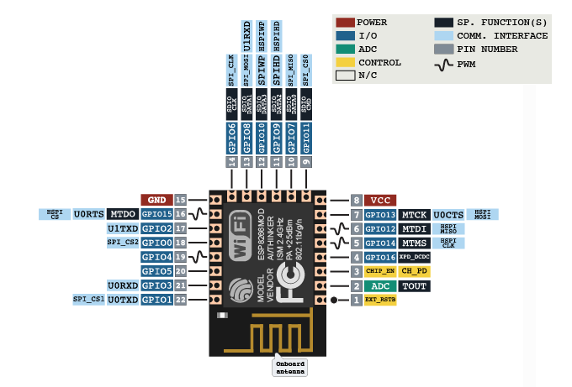

**Hình 2.5.** Sơ đồ chân ESP-12E

|  |  |  |
| --- | --- | --- |
| Chân | Tên | Chức năng |
| 1 | Vcc | Cung cấp điện áp (3.3V) |
| 2 | GND | Mass |
| 3 | GPIO0 | Chân GPIO đa năng |
| 4 | GPIO2 | Chân GPIO đa năng |
| 5 | GPIO16 | Chân GPIO đa năng |
| 6 | RST | Chân reset |
| 7 | TX | Chân truyền dữ liệu UART |
| 8 | RX | Chân nhận dữ liệu UART |
| 9 | GPIO3 | Chân GPIO đa năng |
| 10 | GPIO1 | Chân GPIO đa năng |
| 11 | Flash | Chân kết nối với Flash SPI |
| 12 | GPIO15 | Chân GPIO đa năng |
| 13 | SCK | Chân xung nhịp SPI |
| 14 | MISO | Chân dữ liệu ra SPI |
| 15 | MOSI | Chân dữ liệu vào SPI |
| 16 | GPIO14 | Chân GPIO đa năng |
| 17 | Chip Enable | Chân kích hoạt chip SPI |

Đặc tính của ESP-12E:

* Hỗ trợ WiFi: ESP-12E hỗ trợ chuẩn WiFi 802.11 b/g/n, cho phép kết nối mạng không dây với tốc độ tối đa 150 Mbps.
* Bộ xử lý mạnh mẽ: ESP-12E được trang bị bộ xử lý Tensilica Xtensa LX106 32-bit RISC, tốc độ xung nhịp lên đến 160 MHz, giúp xử lý dữ liệu nhanh chóng và hiệu quả.
* Bộ nhớ tích hợp: ESP-12E có bộ nhớ flash tích hợp 4 MB, cho phép lưu trữ chương trình và dữ liệu.
* Giao tiếp đa dạng: ESP-12E hỗ trợ nhiều giao tiếp khác nhau, bao gồm UART, SPI, I²C, GPIO, ADC, PWM, v.v., giúp kết nối với nhiều loại thiết bị ngoại vi khác nhau.
* Kích thước nhỏ gọn: ESP-12E có kích thước nhỏ gọn (24.5mm x 16.3mm), giúp dễ dàng tích hợp vào các thiết bị khác.
* Giá thành rẻ: ESP-12E có giá thành rẻ, phù hợp cho các ứng dụng IoT (Internet of Things) có chi phí thấp.

**2.3.3. Sơ đồ khối của ESP-12E**

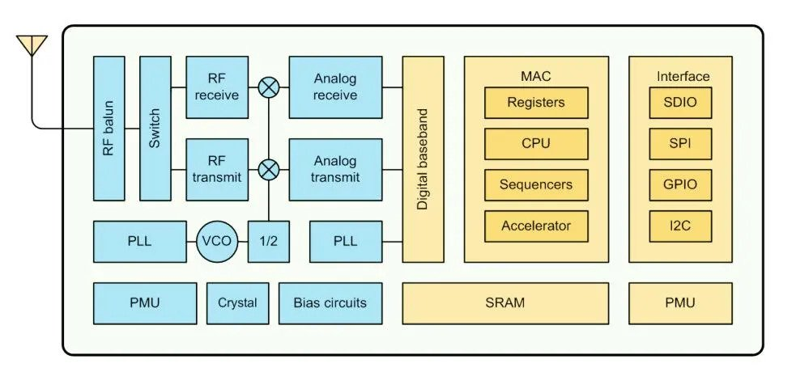

**Hình 2.6.** Sơ đồ khối ESP-12E

**2.3.4. Cách sử dụng ESP-12E**

Cách kết nối PIC16F877A và ESP12E:

* Kết nối chân TX của PIC16F877A với chân RX của ESP12E.
* Kết nối chân RX của PIC16F877A với chân TX của ESP12E.
* Kết nối chân Vcc của ESP12E với nguồn điện 3.3V.
* Kết nối chân GND của ESP12E với mass.
* Kết nối các chân GPIO khác của ESP12E với các linh kiện điện tử khác (tùy thuộc vào ứng dụng).

Cách thức hoạt động:

* PIC16F877A sẽ gửi dữ liệu đến ESP12E qua cổng UART.
* ESP12E sẽ xử lý dữ liệu và gửi dữ liệu qua mạng WiFi.
* ESP12E cũng có thể nhận dữ liệu từ mạng WiFi và gửi dữ liệu đến PIC16F877A qua cổng UART.
  1. **GIỚI THIỆU HIỂN THỊ**

Có nhiều cách để hiện thị thời gian như màn hinh OLED, Led 7 đoạn, Ma trận Led đơn, LCD,…Các linh kiện điều có những ưu điểm và nhược điểm khác nhau về cách hiển thị và thi công mạch in. Vì vậy, để đáp ứng được đề tài mà em đang làm thì em đã sử dụng LCD 16x2.

1. **Hiển thị LCD 16x2**

Màn hình text LCD1602 xanh lá sử dụng driver HD44780, có khả năng hiển thị 2 dòng với mỗi dòng 16 ký tự, màn hình có độ bền cao, rất phổ biến, nhiều code mẫu và dễ sử dụng thích hợp cho những người mới học và làm dự án.

**Hình 2.8.** Màn hình LCD 16x2

* **Thông số kỹ thuật:**
* Điện áp hoạt động là 5 V.
* Kích thước: 80 x 36 x 12.5 mm.
* Chữ đen, nền xanh lá.
* Khoảng cách giữa hai chân kết nối là 0.1-inch tiện dụng khi kết nối với Breadboard.
* Tên các chân được ghi ở mặt sau của màn hình LCD hổ trợ việc kết nối, đi dây điện.
* Có đèn led nền, có thể dùng biến trở hoặc PWM điều chình độ sáng để sử dụng ít điện năng hơn.
* Có thể được điều khiển với 6 dây tín hiệu.

1. **Giao tiếp phần cứng**

**Bảng 2.3.** Sơ đồ chân LCD 16x2

Trong 16 chân của LCD được chia ra làm 3 dạng tín hiệu như sau:

* Các chân cấp nguồn: Chân số 1 là chân nối mass (0V), chân thứ 2 là Vdd nối với nguồn +5V. Chân thứ 3 dùng để chỉnh contrast thường nối với biến trở.
* Các chân điều khiển: Chân số 4 là chân RS dùng để điều khiển lựa chọn thanh ghi. ChânR/W dùng để điều khiển quá trình đọc và ghi. Chân E là chân cho phép dạng xung chốt.
* Các chân dữ liệu D7÷D0: Chân số 7 đến chân số 14 là 8 chân dùng để trao đổi dữ liệu giữa thiết bị điều khiển và LCD.
* **Địa chỉ cho LCD**

**Bảng 2.4.** Địa chỉ của LCD 16x2

* 1. **MỘT SỐ LÝ THUYẾT CƠ BẢN ĐƯỢC SỬ DỤNG**

1. **I2C**

**I2C là một giao thức truyền thông nối tiếp được sử dụng để kết nối các thiết bị điện tử với nhau. Nó được phát triển bởi Philips Semiconductors (nay là NXP Semiconductors) vào đầu những năm 1980 và đã trở thành một tiêu chuẩn công nghiệp phổ biến.**

* **Nguyên tắc hoạt động:**

I2C sử dụng hai dây tín hiệu để truyền dữ liệu:

* SDA (Serial Data Line): Dây này được sử dụng để truyền dữ liệu giữa các thiết bị.
* SCL (Serial Clock Line): Dây này được sử dụng để đồng bộ hóa việc truyền dữ liệu.
* **Đặc điểm:**
* Giao thức hai dây: I2C chỉ sử dụng hai dây tín hiệu để truyền dữ liệu, giúp giảm chi phí và độ phức tạp của hệ thống.
* Giao thức đồng bộ: I2C sử dụng tín hiệu xung nhịp để đồng bộ hóa việc truyền dữ liệu, giúp đảm bảo độ chính xác và tin cậy cao.
* Giao thức đa chủ: I2C cho phép nhiều thiết bị chủ (master) điều khiển một hoặc nhiều thiết bị phụ (slave).
* Có thể định địa chỉ: Mỗi thiết bị trên bus I2C được gán một địa chỉ duy nhất, cho phép thiết bị chủ truy cập từng thiết bị riêng lẻ.
* Có tính năng kiểm tra lỗi: I2C sử dụng mã CRC để kiểm tra lỗi dữ liệu, giúp đảm bảo tính toàn vẹn của dữ liệu được truyền.
* **Tốc độ truyền dữ liệu:**

I2C có thể hoạt động ở nhiều tốc độ truyền dữ liệu khác nhau, từ 100kbps đến 3.4Mbps. Tốc độ truyền dữ liệu được chọn dựa trên nhu cầu của ứng dụng cụ thể.

* **Ứng dụng:**
* I2C được sử dụng rộng rãi trong nhiều ứng dụng khác nhau, bao gồm:
* Điều khiển thiết bị: I2C được sử dụng để điều khiển các thiết bị điện tử như LED, LCD, ADC, DAC, v.v.
* Thu thập dữ liệu: I2C được sử dụng để thu thập dữ liệu từ các cảm biến, bộ nhớ, v.v.
* Mạng cảm biến: I2C được sử dụng để kết nối các cảm biến trong mạng cảm biến không dây.
* **Ưu điểm:**
* Dễ sử dụng: I2C là một giao thức đơn giản và dễ sử dụng.
* Chi phí thấp: I2C chỉ sử dụng hai dây tín hiệu, giúp giảm chi phí hệ thống.
* Độ tin cậy cao: I2C sử dụng mã CRC để kiểm tra lỗi dữ liệu, giúp đảm bảo tính toàn vẹn của dữ liệu được truyền.
* Tính linh hoạt: I2C có thể được sử dụng trong nhiều ứng dụng khác nhau.
* **Nhược điểm:**
* Tốc độ truyền dữ liệu thấp: So với các giao thức truyền thông khác như SPI, I2C có tốc độ truyền dữ liệu thấp hơn.
* Độ dài cáp ngắn: I2C không phù hợp cho việc truyền dữ liệu over long distances.

Tóm lại, I2C là một giao thức truyền thông nối tiếp đơn giản, dễ sử dụng và có chi phí thấp. Nó được sử dụng rộng rãi trong nhiều ứng dụng khác nhau.

1. **UART**

UART là viết tắt của Universal Asynchronous Receiver/Transmitter, là một giao thức truyền thông nối tiếp được sử dụng rộng rãi để truyền dữ liệu giữa các thiết bị điện tử. Giao thức này đơn giản và dễ sử dụng, chỉ cần hai dây tín hiệu để truyền và nhận dữ liệu.

UART là giao thức truyền thông không đồng bộ, nghĩa là không có tín hiệu xung nhịp chung giữa các thiết bị truyền và nhận. Dữ liệu được truyền theo từng bit, mỗi bit được biểu thị bằng một mức điện áp khác nhau. Tốc độ truyền dữ liệu được xác định bởi baud rate, được đo bằng bit trên giây (bps). UART có hai chế độ hoạt động: Simplex, chỉ truyền dữ liệu theo một chiều, và Duplex, cho phép truyền dữ liệu theo cả hai chiều.

* **Khung dữ liệu:**
* Mỗi byte dữ liệu được truyền trong một khung dữ liệu.
* Khung dữ liệu bao gồm các thành phần sau:
* Start bit: Bit bắt đầu, là một bit có mức điện áp cao, báo hiệu cho thiết bị nhận rằng dữ liệu sắp được truyền.
* Data bits: Các bit dữ liệu, bao gồm 8 bit dữ liệu thực tế.
* Parity bit: Bit chẵn lẻ, được sử dụng để kiểm tra lỗi truyền dữ liệu.
* Stop bit: Bit dừng, là một bit có mức điện áp cao, báo hiệu cho thiết bị nhận rằng dữ liệu đã được truyền xong.
* **Các loại UART:**

Có hai loại UART chính:

* UART phần cứng: Là một phần cứng được tích hợp sẵn trong vi điều khiển hoặc vi xử lý.
* UART phần mềm: Là một phần mềm được viết trên vi điều khiển hoặc vi xử lý để mô phỏng chức năng của UART phần cứng.
* **Ứng dụng:**

UART được sử dụng trong nhiều ứng dụng khác nhau, bao gồm:

Kết nối máy tính với các thiết bị ngoại vi như máy in, chuột, bàn phím.

Kết nối các thiết bị nhúng với nhau.

Điều khiển các thiết bị điện tử từ xa.

* **Ưu điểm:**
* UART là giao thức đơn giản và dễ sử dụng.
* UART chỉ cần hai dây tín hiệu để truyền và nhận dữ liệu.
* UART có thể truyền dữ liệu với tốc độ cao.
* **Nhược điểm:**
* UART không có khả năng chống nhiễu tốt.
* UART không có khả năng kiểm tra lỗi dữ liệu cao.

Tóm lại, UART là một giao thức truyền thông nối tiếp đơn giản và dễ sử dụng, được sử dụng rộng rãi trong nhiều ứng dụng khác nhau.

**CHƯƠNG 3. TÍNH TOÁN VÀ THIẾT KẾ**

3.1 GIỚI THIỆU

----------------------------- ghi nội dung giới thiệu về tính toán và thiết kế--------------------

3.2 TÍNH TOÁN VÀ THIẾT KẾ HỆ THỐNG

3.2.1 Thiết kế sơ đồ khối hệ thống

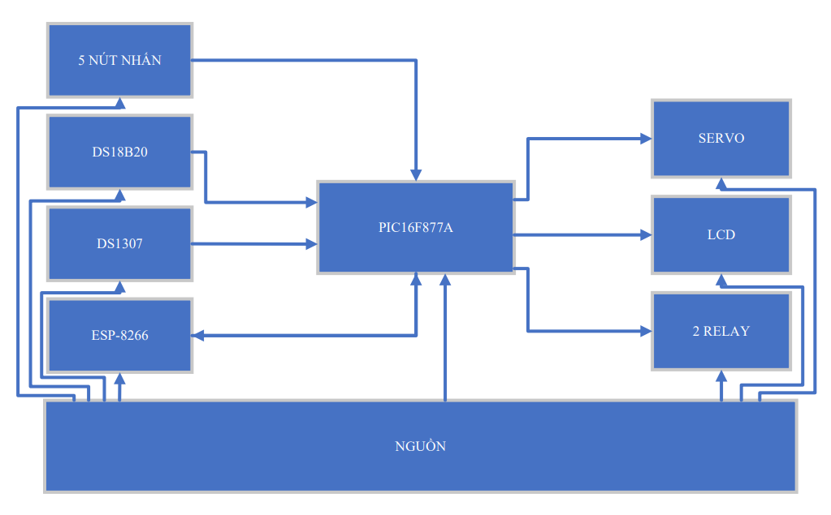

Hình 3 - : Sơ đồ khối hệ thống

Dựa vào sơ đồ khối hệ thống hình 3 – 1, ta thấy có 9 khối con gồm: khối 5 nút nhấn, khối ds18b20, khối ds1307, khối esp-8266, khối pic16f877a, khối servo, khối lcd, khối relay, khối nguồn.

- Chức năng của từng khối:

+ Khối 5 nút nhấn có chức năng

3.2.2 Tính toán và thiết kế mạch

- Khối nguồn

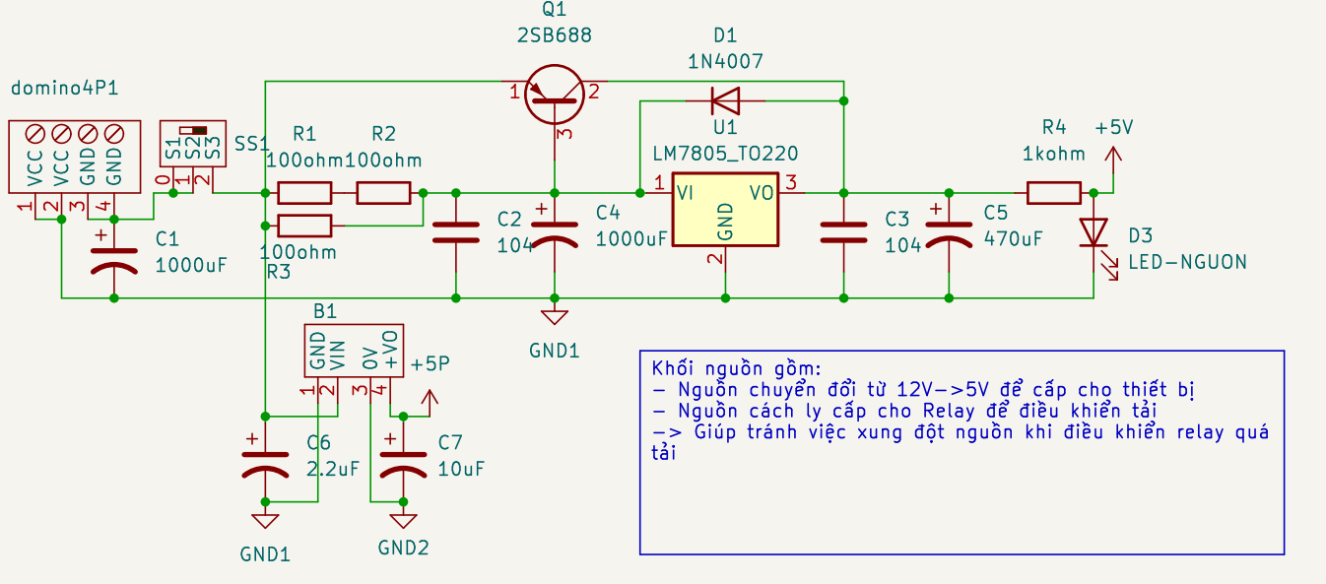

Hình 3 - : Khối nguồn

3.2.3 Sơ đồ nguyên lý toàn mạch